Pavé au lait ribot
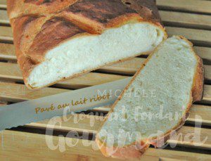 Pour un gros pain
- 280 g de lait fermenté
- 1 càc de sel
- 20 g de miel
- 400 g de farine T55
- ¼ de càc de bicarbonate de soude
- 1,5 càc de levure sèche de boulanger
- 20 g de beurre
La plaque du four tapissée de papier cuisson
Préchauffage du four à 200°C ou
Diluer la levure dans 125 g de lait fermenté tiédi.
Laisser reposer une dizaine de minutes pour que la levure gonfle.
Mettre dans la cuve de la MAP 155 g de lait, le sel, le miel, la farine.
Faire un puits et y cacher le bicarbonate et le levain préparé précédemment.
Déposer le beurre en parcelles.
Lancer le programme "pâte" (1 h 30 pour moi).
Une fois le programme terminé, sortir la pâte sur le plan de travail fariné et la dégazer.
La replier plusieurs fois sur elle même et lui donner la forme désirée.
Déposer le pâton sur la plaque, couvrir et laisser lever à l'abri des courants d'air jusqu'à ce que le pain soit bien gonflé.
Vaporiser d'eau puis faire des grignes.
Enfourner pour 30 minutes.
Laisser refroidir sur une grille.

